Бекітемін:
Оқу ісі жөніндегі орынбасары: ____________________

Бөлім: | Тербелістер және толқындар
Педагогтың аты-жөні:
Күні: | «_» ________ 20_ ж.
Сынып: 9 | Қатысушылар саны: | Қатыспағандар саны:
Сабақтың тақырыбы: | №4-зертханалық жұмыс. "Беттік толқындардың таралу жылдамдығын анықтау"
Оқу бағдарламасына сәйкес оқыту мақсаттары: | 9.2.5.14 – су бетіндегі толқындардың таралу жылдамдығын эксперимент түрінде анықтау
Сабақтың мақсаты (SMART): | - су бетіндегі толқындардың ұзындығы мен жиілігін өлшейді  - толқынның таралу жылдамдығын υ = λν және υ = s/t арқылы анықтайды  - екі әдіспен алынған нәтижелерді салыстырады  - тереңдіктің толқын жылдамдығына әсерін зерттеп, қорытынды жасайды
Құндылықтарға баулу: | «Адал азамат» бағдарламасы бойынша: Шығармашылық және инновация.  «Ғылым – инемен құдық қазғандай» (халық мақалы).  Құндылық топтық жұмыстағы жауапкершілік пен өзара құрмет арқылы жүзеге асады.
Сабақтың барысы:
Сабақтың кезеңі / уақыты | Педагогтың әрекеті | Оқушының әрекеті | Бағалау (дескрипторлар) | Ресурстар
Сабақтың басы  5 минут  Ұйымдастыру, қызығушылықты ояту, мақсат қою | Ұйымдастыру кезеңі. Сәлемдесу, түгендеу, бағалау парағын тарату.  Ынтымақтастық атмосферасы: «Ребус». Оқушылар физикалық термин жасырылған ребусты шешеді; одан кейін «Толқындық қозғалыс» тақырыбы бойынша 2 сұрақ қойылады.  Құндылыққа баулу: «Ғылым – инемен құдық қазғандай» (халық мақалы).  Проблемалық жағдаят: Тоғанға тас лақтырғанда шеңберлер тарайды. Олардың жылдамдығын қалай өлшейміз?  Оқушылардың болжамдары тыңдалып, сабақтың тақырыбы мен мақсаты бірге анықталады.  Қауіпсіздік техникасы: зертханалық жұмыс ережелері қайталанады, оқушылар нұсқаулықпен танысады. | Ребусты шешеді, өткен тақырып бойынша жауап береді.  Болжам айтып, тақырып пен мақсатты анықтауға қатысады. | Қалыптастырушы бағалау: ауызша кері байланыс, «Бас бармақ» әдісі. | Презентация  Бағалау парағы  Қауіпсіздік нұсқаулығы
Сабақтың ортасы  7 минут  Теориялық негіз, гипотеза | Теориялық негіз («Джигсо» (мозаика)). Сынып 4 топқа бөлінеді, әр топ мүшесі «сарапшы» топта мәтіннің бір бөлігін меңгеріп, өз тобына оралып түсіндіреді.  - υ = s/t (толқын шебінің жүрген жолы мен уақыты).  - υ = λν (толқын ұзындығы мен жиілігі).  - Таяз суда υ ≈ √(gh).  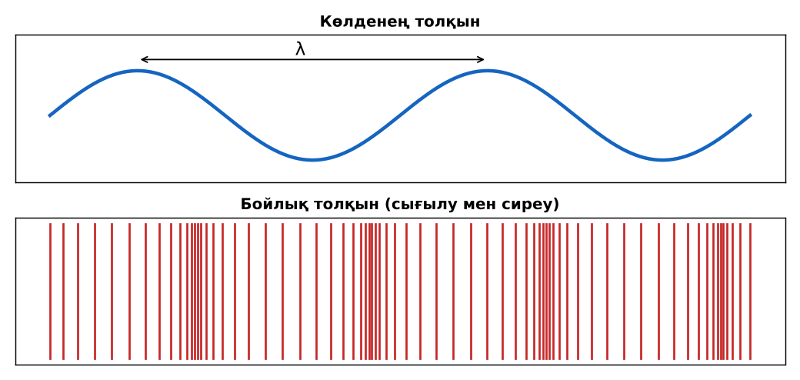  Сурет. Беттік толқындар  Гипотеза: оқушылар тәжірибенің нәтижесін болжап жазады. | «Сарапшы» топта бөлімді меңгеріп, өз тобына түсіндіреді.  Гипотезасын дәптерге жазады. | Дескриптор:  - су бетіндегі толқындардың ұзындығы мен жиілігін өлшейді;  2 балл | Физика 9-сынып оқулығы  Презентация  PhET: https://phet.colorado.edu/en/simulations/wave-interference
Сабақтың ортасы  18 минут  Зертханалық жұмысты орындау (топпен) | Құрал-жабдықтар: толқын ваннасы немесе ұзын науа (су), сызғыш, өлшеуіш таспа, секундомер, смартфон (видео), тербеткіш (қарындаш/таяқша).  Жұмыс барысы:  1) Науаға 2 см су құйып, бір шетінен толқын жібер.  2) Толқынның 1 м өтетін уақытын өлшеп, υ = s/t есепте.  3) Ырғақпен тербетіп (ν-ді сана), λ-ны сызғышпен өлше.  4) υ = λν есепте.  5) Су тереңдігін 4 см-ге арттырып қайтала.  6) Нәтижелерді салыстыр.  Өлшеу нәтижелерінің кестесі: h, м | s, м | t, с | υ₁ = s/t | λ, м | ν, Гц | υ₂ = λν | √(gh)  Мұғалім топтарды аралап, кеңес береді, қауіпсіздікті қадағалайды.  ЕББҚ оқушыларына: терминдер сөздігі (қазақша – орысша) және сызбалар. | Топпен құралдарды жинайды, өлшеу жүргізеді.  Нәтижелерді кестеге енгізіп, есептеу жасайды.  Қателікті бағалап, қорытынды жазады. | Дескриптор:  - құралдарды дұрыс жинайды, қауіпсіздікті сақтайды – 1 балл;  - өлшеулерді дұрыс жүргізіп, кестеге енгізеді – 1 балл;  - толқынның таралу жылдамдығын υ = λν және υ = s/t арқылы анықтайды – 1 балл;  - қорытынды жасайды – 1 балл.  4 балл | толқын ваннасы немесе ұзын науа (су)  сызғыш, өлшеуіш таспа  секундомер  смартфон (видео)  Жұмыс парағы (кесте)
Сабақтың ортасы  8 минут  Деңгейлік талдау тапсырмалары | Нәтижені талдау: деңгейлік сұрақтар (оқушы деңгейін таңдайды).  А деңгейі (білу, түсіну):  Толқын жылдамдығын қандай екі тәсілмен анықтадың?  В деңгейі (қолдану):  υ₁ мен υ₂-ні салыстырып, айырмашылықтың себебін түсіндір.  С деңгейі (талдау, бағалау):  Тереңдік артқанда жылдамдық қалай өзгерді? Нәтижені √(gh) формуласымен салыстырып, қорытынды жаса. | Таңдаған деңгейдегі сұрақтарға жазбаша жауап береді. | Дескриптор:  А: сұрақтарға дұрыс жауап береді – 1 балл  В: нәтижеге сүйеніп есептеу/түсіндіру жасайды – 2 балл  С: тереңдіктің толқын жылдамдығына әсерін зерттеп, қорытынды жасайды – 3 балл | Деңгейлік карточкалар (А – жасыл, В – сары, С – қызыл)
Сабақтың соңы  7 минут  Бекіту, рефлексия, үй тапсырмасы | Бекіту: Mentimeter онлайн-викторинасы (мұғалім алдын ала дайындайды). Сұрақ үлгілері:  - υ = λν – не? (толқын жылдамдығы)  - Тереңдік артса υ? (артады)  - Толқын ұзындығы? (бір периодтағы жол)  Mentimeter: https://www.mentimeter.com/  Құрылғы жетіспесе – қағаз нұсқасы.  Рефлексия: «Екі жұлдыз, бір тілек» – сабақта жақсы шыққан екі нәрсе және жетілдіргісі келетін бір нәрсе.  Үй тапсырмасы (сараланған):  - А: Жұмыс есебі.  - В: Ванна/табақтағы толқынды видеоға түсіріп талдау.  - С: Мұхит толқындары және цунами жылдамдығы. | Викторинаға жауап береді.  Бағалау парағындағы балын қосып, өзін-өзі бағалайды.  Рефлексия жасайды, үй тапсырмасының деңгейін таңдайды. | Дескриптор:  - викторина сұрақтарының кемінде 80%-ына дұрыс жауап береді – 3 балл  Шкала (10 балл): 9–10 «Өте жақсы», 7–8 «Жақсы», 5–6 «Қанағаттанарлық», 0–4 «Қолдау қажет» | Mentimeter (QR-код)  Рефлексия материалдары  Kundelik.kz – үй тапсырмасы
Саралау, ЕББҚ қолдау, бағалау және қауіпсіздік
Саралау | ЕББҚ оқушыларына қолдау | Бағалау | Денсаулық және қауіпсіздік
Тапсырма арқылы: А, В, С деңгейлік карталар.  Таңдау арқылы: оқушы деңгейін өзі таңдайды.  Қолдау арқылы: топтағы рөлдер, жұп-тьютор.  Қабілетті оқушыларға: С деңгейі, PhET/қосымша зерттеу. | Оқу қиындығы: терминдер сөздігі (қазақша – орысша) және сызбалар.  Көру/есту қабілеті: жұп-тьютор (күшті оқушымен бірге жұмыс).  Зейін тапшылығы: белсенді рөл беру (уақыт сақшысы, материал таратушы). | Бағалау парағы (10 балл), дескрипторлар, өзін-өзі және өзара бағалау, онлайн-викторина, рефлексия. | Зертханалық құралдармен жұмыс ережелерін сақтау, шыны/электр құралдарымен абай болу, жұмыстан кейін орынды жинау.
Деңгейлік тапсырмалардың жауап кілті
Деңгей | Дұрыс жауап
А | υ = s/t және υ = λν.
В | Өлшеу қателіктері (λ-ны бағалау, уақыт).
С | Артады; таяз суда υ ≈ √(gh) – мысалы h = 0,02 м → 0,44 м/с.
Сандық ресурстар (QR-кодтар)
PhET – симуляция  https://phet.colorado.edu/en/simulations/wave-interference   | Mentimeter – викторина  https://www.mentimeter.com/   | Bilimland – видеосабақ  https://bilimland.kz/   | OPIQ – цифрлық оқулық  https://www.opiq.kz/  

